==以下設備已逾使用年限並已損壞
設備報廢損壞說明 | 設備照片
110-3013208-0037-000000080  直流高斯計 | 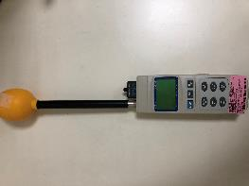
110-3013208-0037-00000009  高頻電場分析儀 | 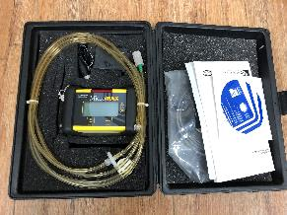
110-3100102-0003-00000002  真空計 | 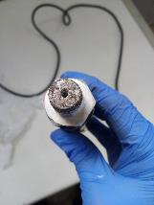
110-3100705-0002-00000003  巴可硬度計934-1 | 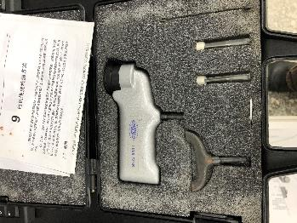
110-3100705-0002-00000004  巴可硬度計935 | 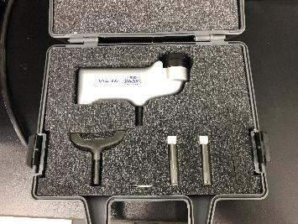
110-3100708-0041-00000001  結構顯微檢測設備 | 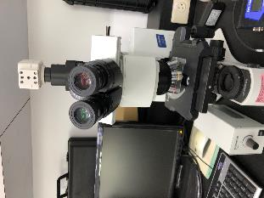
110-3100605-0036-000000007  電子收位水平尺60L | 